
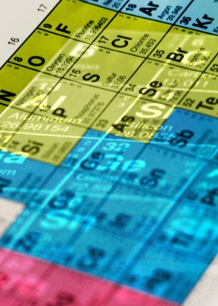VY_52_INOVACE_03
Základní škola a Mateřská škola, Chvalkovice, okres Náchod
cz. 1.07/1.4.00/21.0225 „Blíže k přírodním vědám“
Mgr. Markéta Ulrychová

Periodická soustava prvků
Pracovní list
- Podle periodického čísla urči název prvku: 10, 80, 23, 90,51.

- Zakresli model atomu síry:

- Doplň značku prvku: Rhenium Niob
Baryum Sodík
Zlato Olovo
Xenon Hliník

- V PSP vyhledej prvek v 11. skupině a zároveň v 6. periodě. O které prvky se jedná?

- Doplň tabulku:

Název prvku | Protonové číslo | Značka prvku
uhlík
 | 51
 |  | Ca
 | 80
železo
 |  | Kr

Citace:
Použity obrázky z otevřené galerie www.office.microsoft.com
Datum vytvoření: 6. 10. 2011
Vzdělávací oblast: Člověk a příroda
Předmět: chemie
Ročník: osmý
Druh učebního materiálu: pracovní list

Anotace: Materiál slouží k procvičení periodické soustavy prvků.

